Langkah 1
Kode program awal:
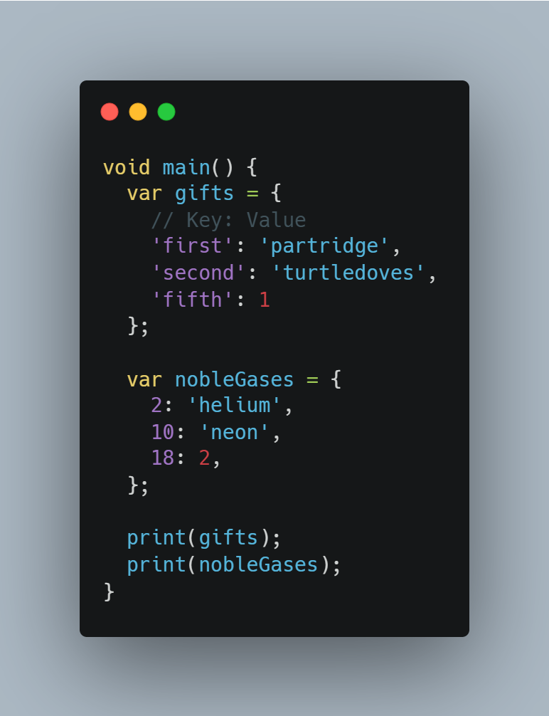
Langkah 2
Jalankan kode di atas. Apa yang terjadi? Jelaskan!
✅ Penjelasan:
- gifts dan nobleGases bertipe Map karena menggunakan pasangan key-value.
- Key dapat berupa tipe data apapun, namun setiap Map harus konsisten dengan tipe key dan value-nya.
- Pada gifts, key berupa String, sedangkan value campuran (String dan int), sehingga tipe-nya menjadi Map<String, Object?>.
- Pada nobleGases, key bertipe int, dan value campuran (String dan int), sehingga tipe-nya Map<int, Object?>.
🖨️ Output di console:
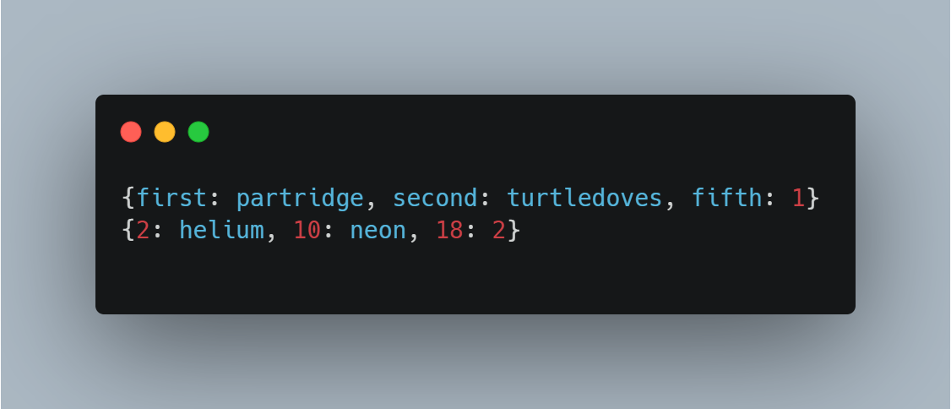
Langkah 3
Tambahkan kode berikut:
